三重県地方自治研究センター 宛

『行政職員のためのクラウドファンディングセミナー（実践編）』
参 加 申 込 書

日 時 ： 2019年1月25日（金） 13：30 ～ 16：30 （受付 13：00～）
場 所 ： 三重地方自治労働文化センター 4階 大会議室
津市栄町2丁目361番地
対象者 ： 三重県地方自治研究センター会員：自治体職員・議員、個人会員など
参加費 ： 無料

2019年1月18日（金）までにFAX、E-mail等でお申し込みください
FAX：059-227-3116 / E-mail：info@mie-jichiken.jp
所 属
氏 名
連絡先
質問事項
※ 駐車場の確保が十分にできませんので、公共交通機関等でお越しください。
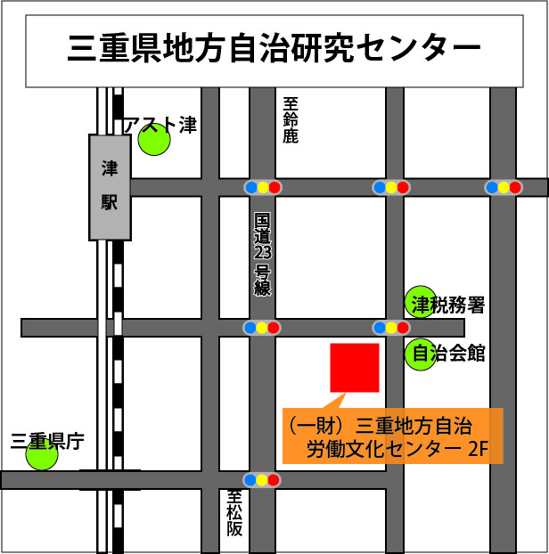
セミナー 会場

三重県地方自治研究センター

〒514-0004 津市栄町２丁目361番地
三重地方自治労働文化センター内（2F）
TEL 059-227-3298
FAX 059-227-3116
E-mail info@mie-jichiken.jp
HP http://mie-jichiken.jp

三重地方自治労働文化 センター４階大会議室

